TÀI LIỆU HƯỚNG DẪN SỬ DỤNG
PHẦN MỀM HỌP KHÔNG GIẤY
TỈNH ĐIỆN BIÊN
(Dành cho Đại biểu)

Năm 2022

MỤC LỤC
1. Hướng dẫn truy cập 3
1.1. Truy cập phần mềm 3
1.2. Đăng xuất khỏi phần mềm 3
2. Đại biểu tham gia họp trên (Web) 4
2.1. Xem thông báo 4
2.2. Xem “Giấy mời” thông tin cuộc họp 4
2.3. Báo vắng mặt, ủy quyền tham dự họp 4
2.3.1. Uỷ quyền tham dự họp (Trước cuộc họp) 4
2.3.2. Báo vắng mặt (Trước cuộc họp) 5
2.4. Đại biểu xem chương trình tài liệu 6
2.4.1. Cho ý kiến tài liệu 7
2.4.2. Góp ý vào tài liệu 8
2.5. Cho ý kiến dự thảo 8
2.6. Tìm kiếm tài liệu cuộc họp 9
2.7. Tra cứu lịch họp 9
2.8. Danh sách đại biểu tham dự 10
2.9. Đăng ký phát biểu 10
2.10. Ghi chú cá nhân 10
2.11. Kết luận 11
3. Đại biểu tham gia họp trên (App) 11
3.1. Đăng nhập trên app 11
3.2. Đại biểu tham gia họp 12
3.2.1. Xem thông tin cuộc họp 12
3.2.2. Xem giấy mời cuộc họp 13
3.2.1. Đại biểu xem chương trình tài liệu 14
3.2.2. Cho ý kiến tài liệu 15
3.2.3. Góp ý vào tài liệu 17
3.2.4. Cho ý kiến dự thảo 18
3.2.5. Tìm kiếm tài liệu 20
3.2.6. Danh sách đại biểu tham dự 21
3.2.7. Đăng kí phát biểu 21
3.2.8. Ghi chú cá nhân 22
3.2.9. Kết luận 23

Hướng dẫn truy cập

Truy cập phần mềm
- Đại biểu tham dự cuộc họp mở trình duyệt web Chrome, Cốc cốc …vào địa chỉ: https://hopkhonggiay.dienbien.gov.vn/
Người dùng đăng nhập phần mềm bằng tài khoản và mật khẩu được cấp
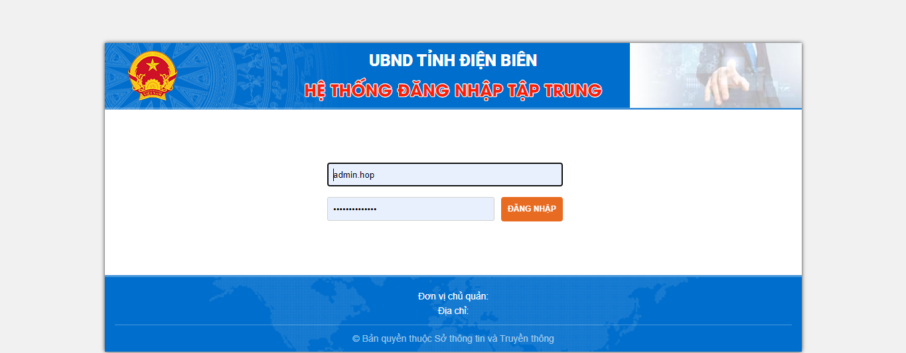
Giao diện phần mềm hiển thị như sau:
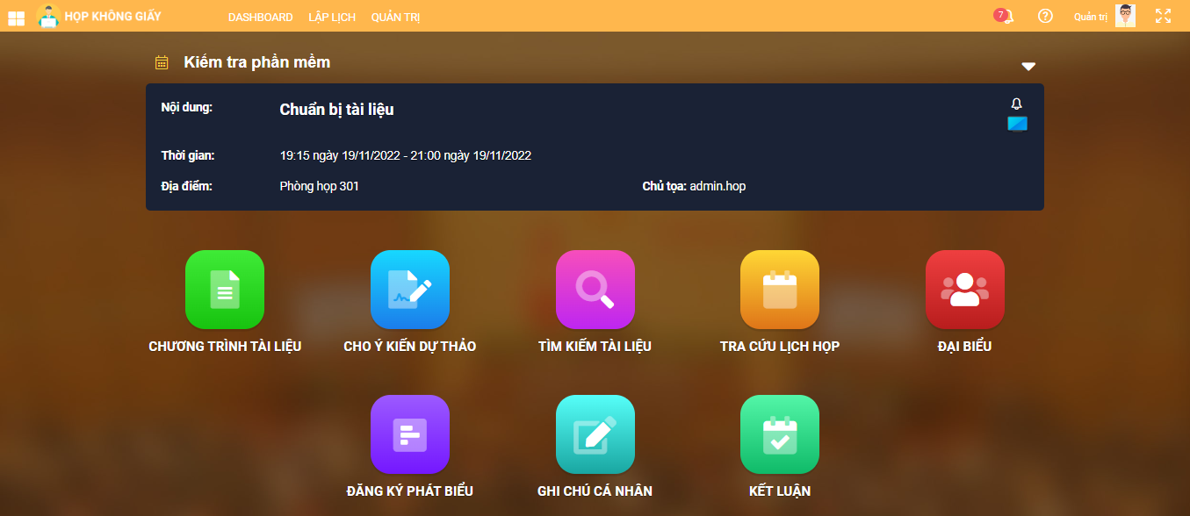

Đăng xuất khỏi phần mềm
Để đăng xuất khỏi chương trình ta làm như sau: Tích chọn biểu tượng và chọn mục Thoát
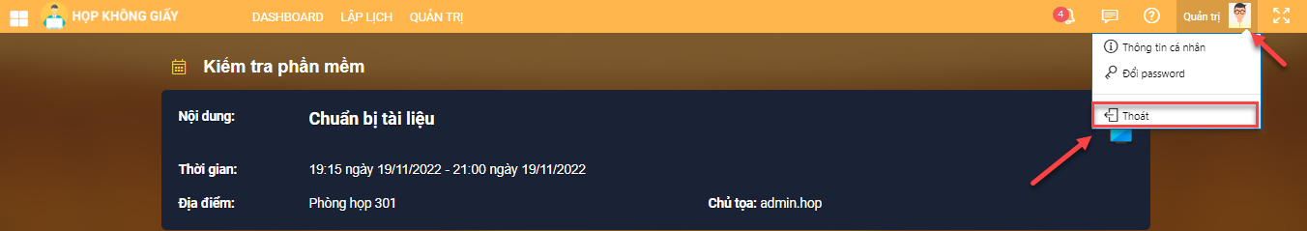

Đại biểu tham gia họp trên (Web)

Xem thông báo
- Để vào xem thông tin cuộc họp đang diễn ra, sắp diễn ra … người dùng tích vào nút để tích chọn cuộc họp cần xem đang diễn ra hay sắp diễn ra.
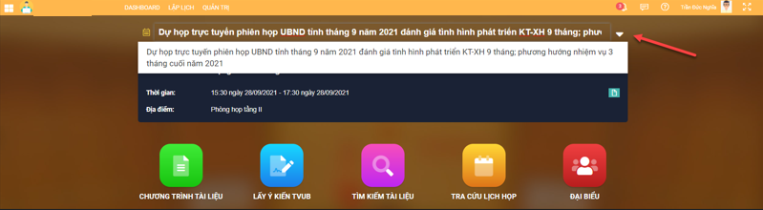
Sau khi Đại biểu mở cuộc họp ra, đại biểu xem được các thông tin có liên quan đến cuộc họp như: tên cuộc họp, địa điểm diễn ra cuộc họp, thời gian diễn ra
- Hoặc xem nội dung trên bảng thông báo. Người dùng tích chọn biểu tượng để xem thông tin các cuộc họp.
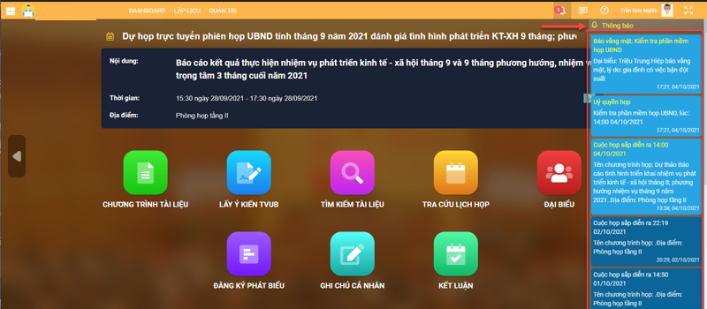

Xem “Giấy mời” thông tin cuộc họp
- Đại biểu tích chọn “Giấy mời” để xem nội dung thông tin cuộc họp
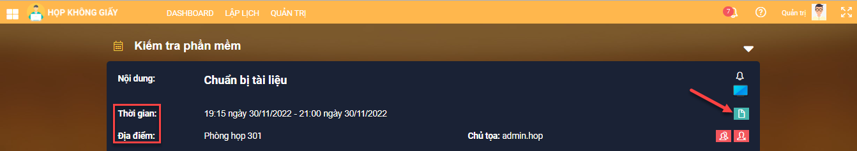

Báo vắng mặt, ủy quyền tham dự họp

Uỷ quyền tham dự họp (Trước cuộc họp)
Khi 1 đại biểu nhận được thông báo có cuộc họp sắp diễn ra. Đại biểu thấy lịch của cuộc họp đó mình bận không tham dự được thì đại biểu có thể ủy quyền đi họp cho 1 người khác (Điều kiện là cuộc họp đó chưa đến giờ họp). Cách thức thực hiện như sau:
Ở màn hình nhắc việc cuộc họp của đại biểu có thông báo cuộc họp. Đại biểu bấm vào nút “Ủy quyền” để tiến hành việc ủy quyền họp (như hình dưới)
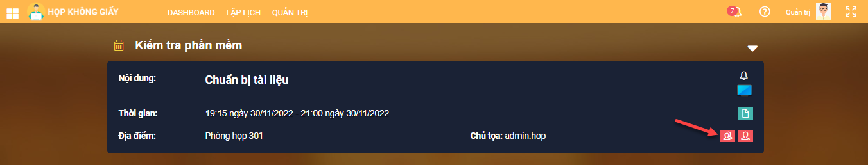
Khi bấm vào nút Ủy quyền: Giao diện ủy quyền hiển thị: Người dùng chọn người được ủy quyền xong bấm “Chọn”
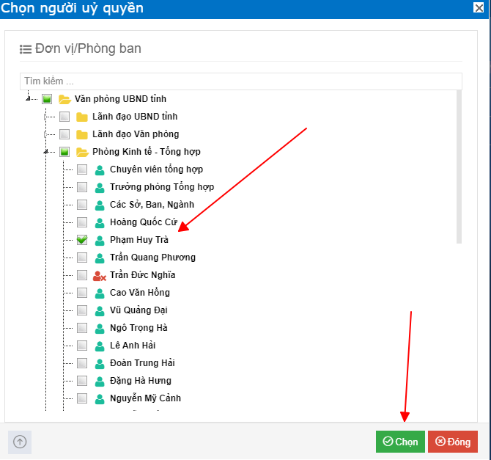

Báo vắng mặt (Trước cuộc họp)
- Đối với đại biểu:
- Sau khi đăng nhập vào hệ thống, tại màn hình trang chủ, đại biểu bấm chọn biểu tượng để xác nhận điểm điểm danh
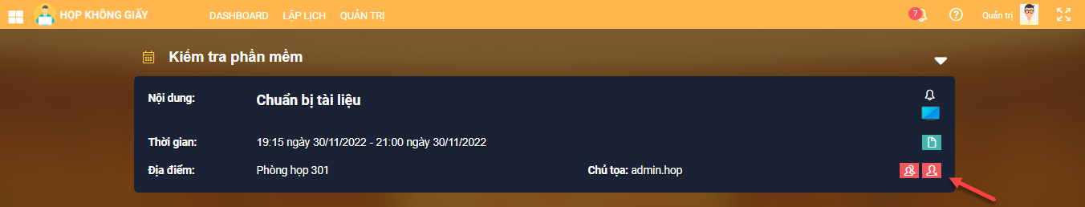
- Sau khi điểm danh xong đại biểu muốn báo vắng mặt, bấm vào nút báo vắng mặt => nhập lý do vắng mặt => tích “Gửi”
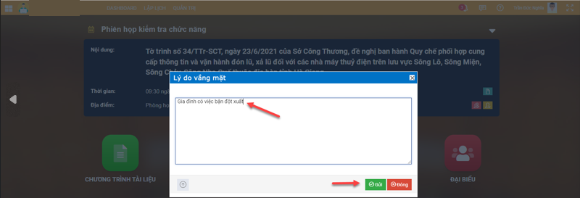

Đại biểu xem chương trình tài liệu
- Đối với đại biểu
Bước 1: Từ màn hình trang chủ, click chuột vào Module Chương trình tài liệu:
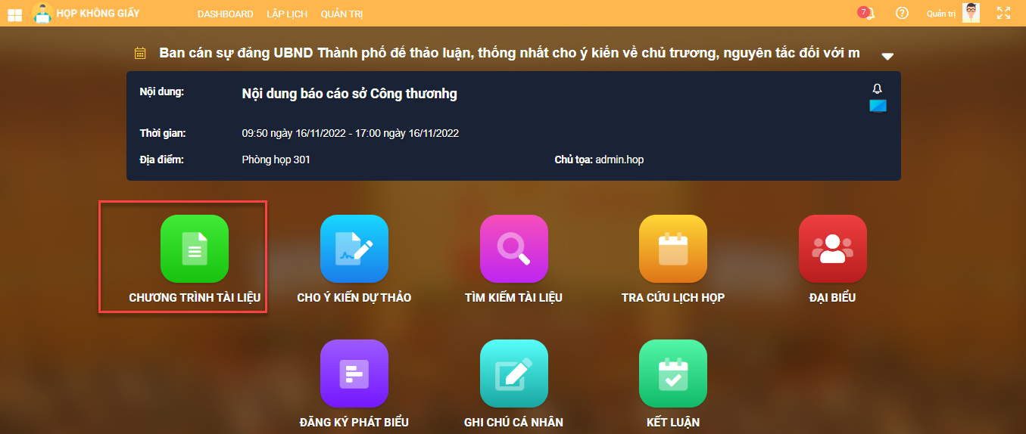
Bước 2: Tích chọn nút “Xem tài liệu”:
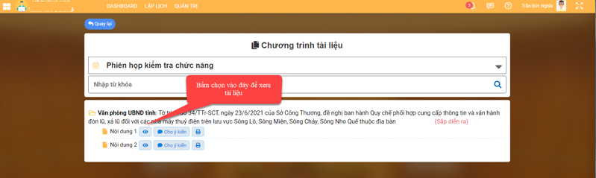Bước 3: Đại biểu xem thông tin tài liệu, trên giao diện hiển thị có các nút chức năng phục vụ đại biểu có thể Tải tài liệu và cho ý kiến về tài liệu:
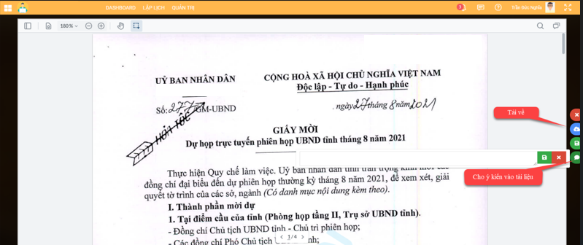

Cho ý kiến tài liệu
Cách 1: Cho ý kiến trực tiếp vào tài liệu.
Đại biểu mở xem tài liệu tại đây người dùng bấm vào biểu tượng để thao tác cho ý kiến trực tiếp vào tài liệu.
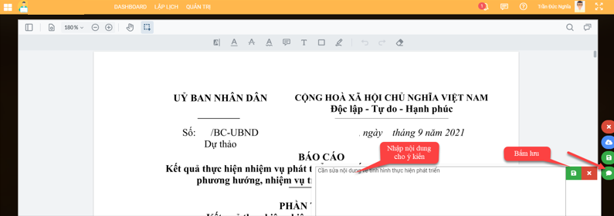
Cách 2: Cho ý kiến gắn kèm ngoài tài liệu:
Đại biểu có thể cho ý kiến đồng ý, không đồng ý, ý kiến khác vào tài liệu, đại biểu tích chọn nút (+) để ý kiến sau đó bấm Gửi ý kiến
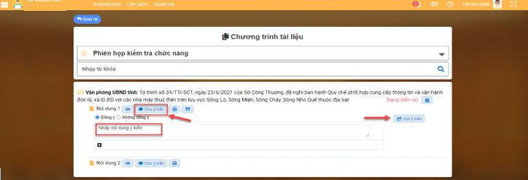

Góp ý vào tài liệu
Khi đại biểu tham dự họp bấm “Xem tài liệu” Người dùng sử dụng các chức năng như gạch chân, gõ chữ, nhập comment, … sau khi chỉnh sửa xong người dùng bấm nút để lưu lại các ý kiến góp ý của mình vào tài liệu:
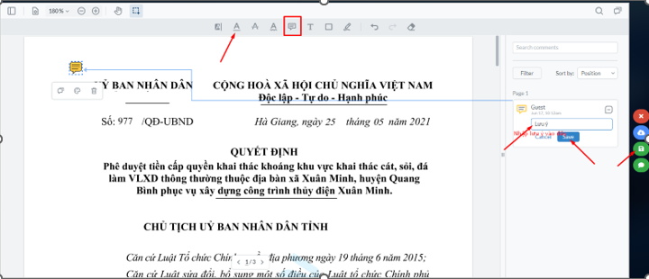

Cho ý kiến dự thảo
Bước 1: Chọn chức năng Cho ý kiến dự thảo:
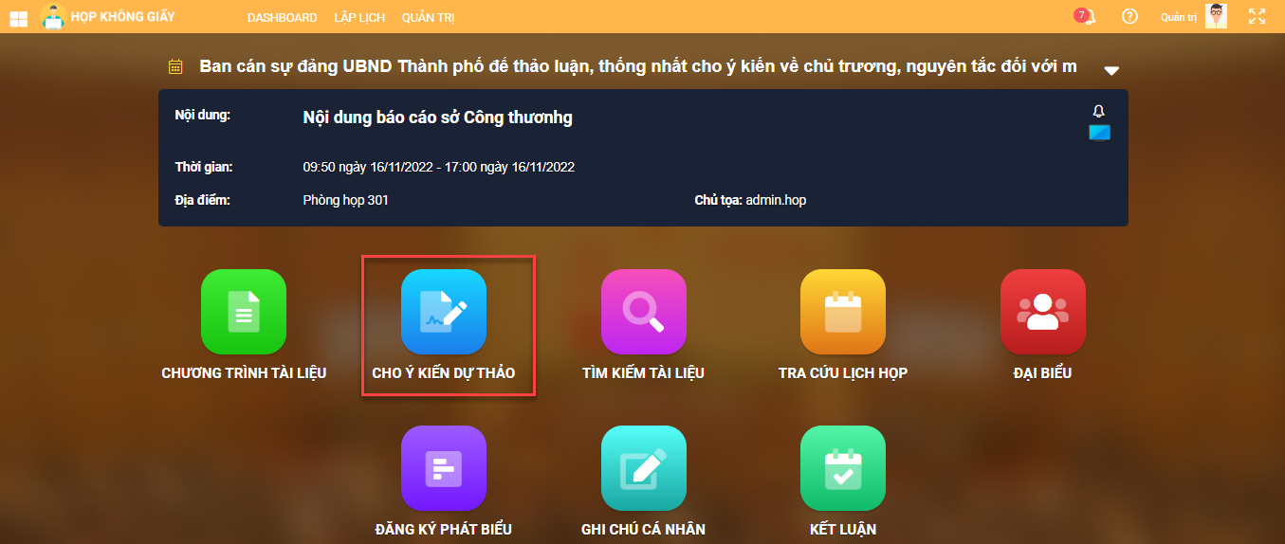
Bước 2: Click chuột vào nút Cho ý kiến:
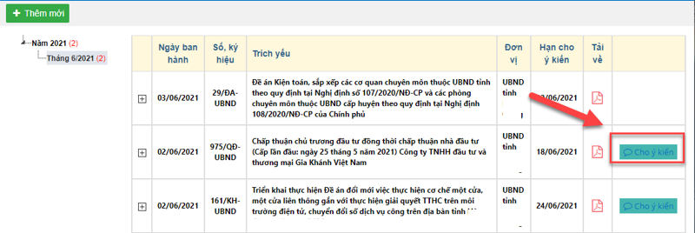
Bước 3: Cập nhật ý kiến
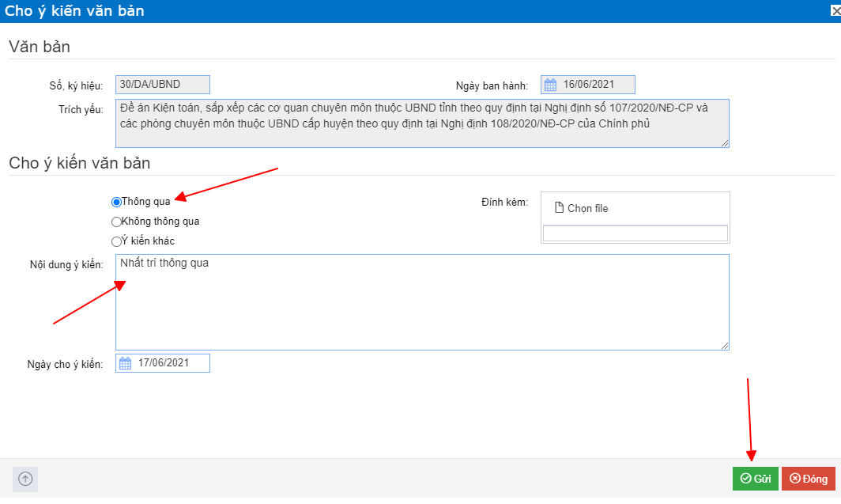

Tìm kiếm tài liệu cuộc họp
Người dùng muốn tìm kiếm thông tin các văn bản từ các cuộc họp, người dùng lọc các trường dữ liệu tương ứng với các dữ liệu cần tìm => nhấn biểu tượng để tìm kiếm kết quả.
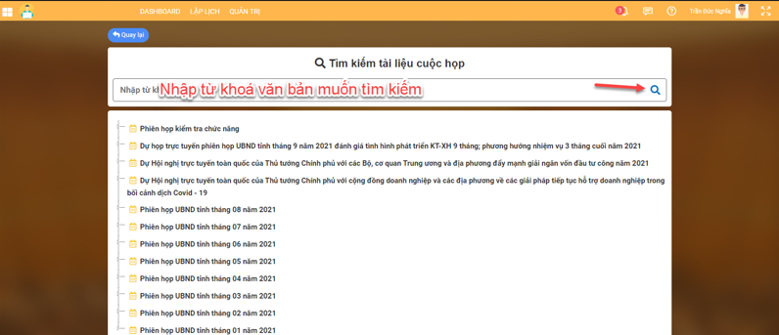

Tra cứu lịch họp
Người dùng muốn tìm kiếm thông tin từ các cuộc họp, người dùng lọc các trường dữ liệu tương ứng với các dữ liệu cần tìm => nhấn nút “Tìm kiếm”
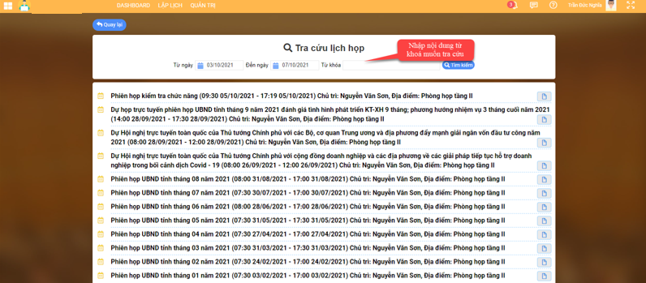

Danh sách đại biểu tham dự
Đại biểu vào Module Đại biểu để xem danh sách các đại biểu, đơn vị tham gia cuộc họp. Danh sách đại biểu tham gia họp, đại biểu vắng mặt hiển thị như sau:
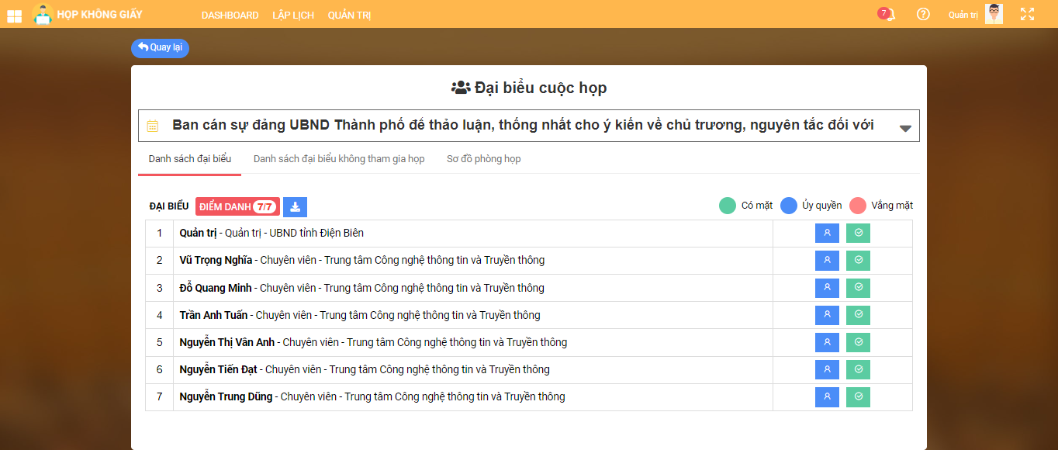

Đăng ký phát biểu
Đăng ký phát biểu khi cần tích chọn module Đăng ký phát biểu (Bấm nút “Đăng ký phát biểu) và chờ người chủ trì mời phát biểu.
Đại biểu đăng kí phát biểu tích Đăng ký phát biểu nhập nội dung phát biểu “Gửi”
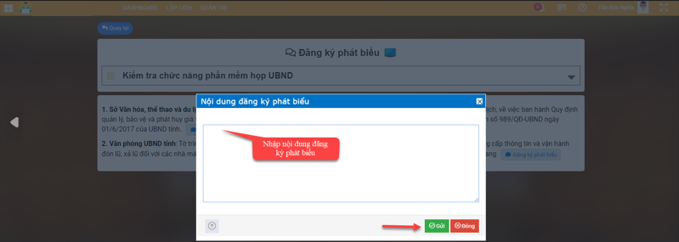

Ghi chú cá nhân
Người dùng có thể thêm sửa xóa ghi chú cá nhân của mình khi tham dự cuộc họp.
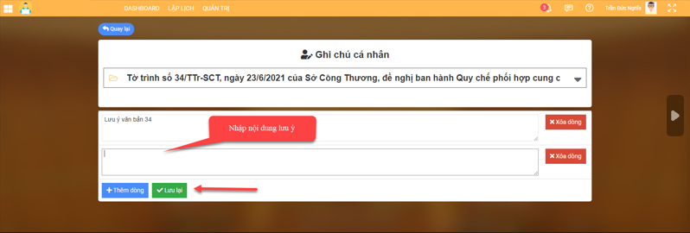
Người dùng bấm nút “Thêm dòng” để thêm mới 1 ghi chú
Người dùng bấm nút “Lưu lại” để lưu ghi chú mình thêm
Người dùng bấm nút “Xóa dòng” để xóa 1 ghi chú

Kết luận
Trong module kết luận cuộc họp đại biểu xem được thông tin kết luận cuộc họp, file đính kèm (nếu có) từ người chủ trì hay thư ký màn hình hiển thị như sau:
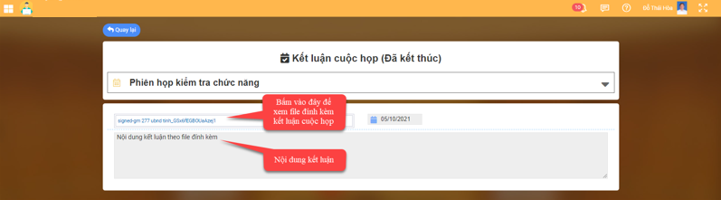

Đại biểu tham gia họp trên (App)

Đăng nhập trên app
- Trước tiên, ipad,điện thoại của đại biểu phải được kết nối Internet thông qua wifi hoặc 4G, sau đó bấm chọn biểu tượng app họp:
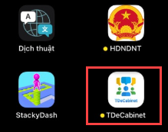
- Đăng nhập vào app bằng tài khoản mật khẩu đã cấp:
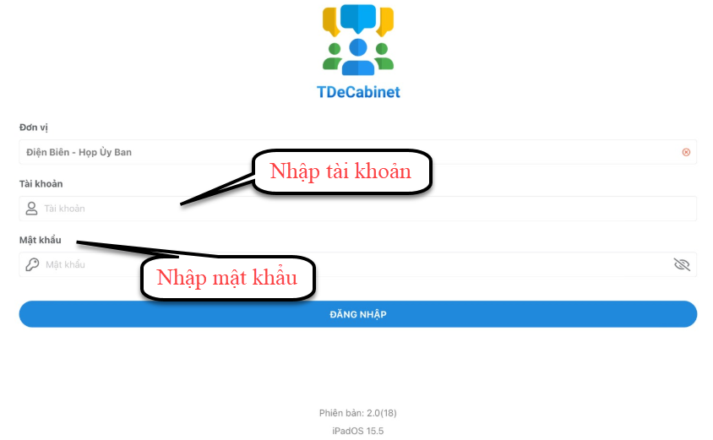
Sau khi đăng nhập giao diện trên app như sau:
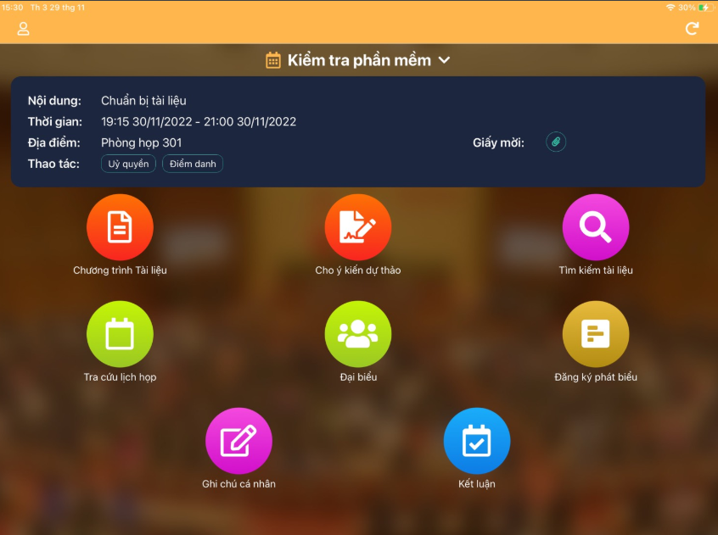

Đại biểu tham gia họp

Xem thông tin cuộc họp

Xem lịch họp
- Để tra cứu, tìm kiếm lịch họp: Người dùng có thể tra cứu tìm kiếm theo từ khóa hoặc theo thời gian cần tìm.
Bước 1: Đại biểu tích chọn “ Tra cứu lịch họp” ở giao diện màn hình trang chủ.
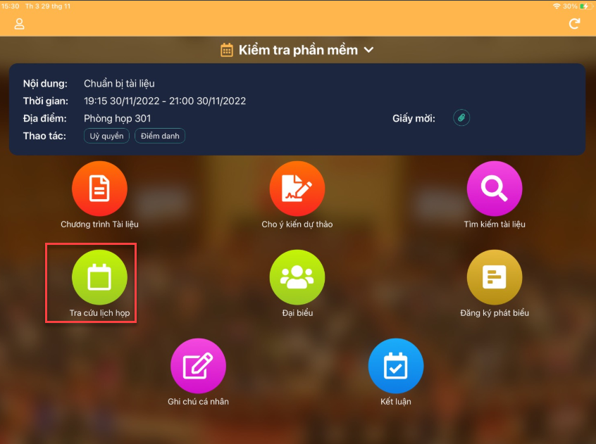
Bước 2: Nhập thông tin tìm kiếm cuộc họp và xem thông tin các cuộc họp sắp diễn ra, đang diễn ra và đã kết thúc.
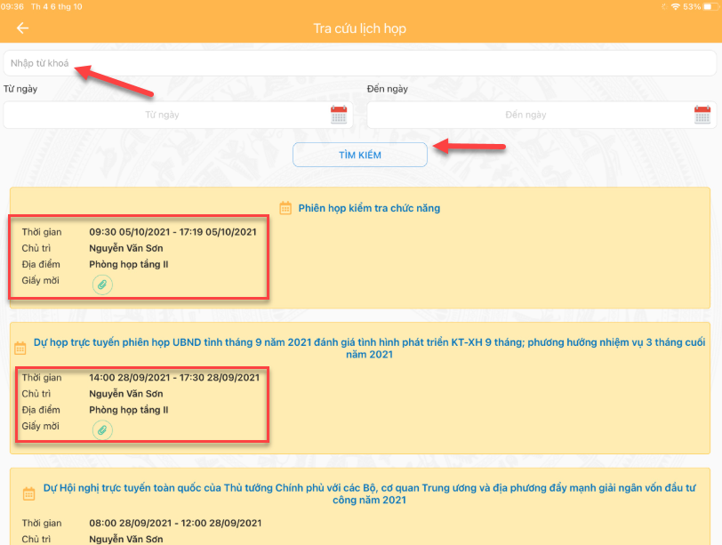

Xem giấy mời cuộc họp
- Đại biểu xem thông tin giấy mời cuộc họp.
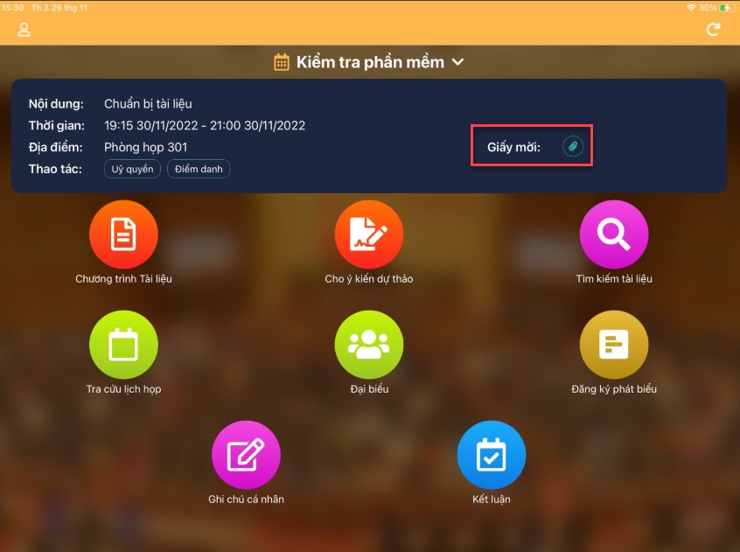

Đại biểu xem chương trình tài liệu
Bước 1: Từ màn hình trang chủ, click vào Module “Chương trình tài liệu”.
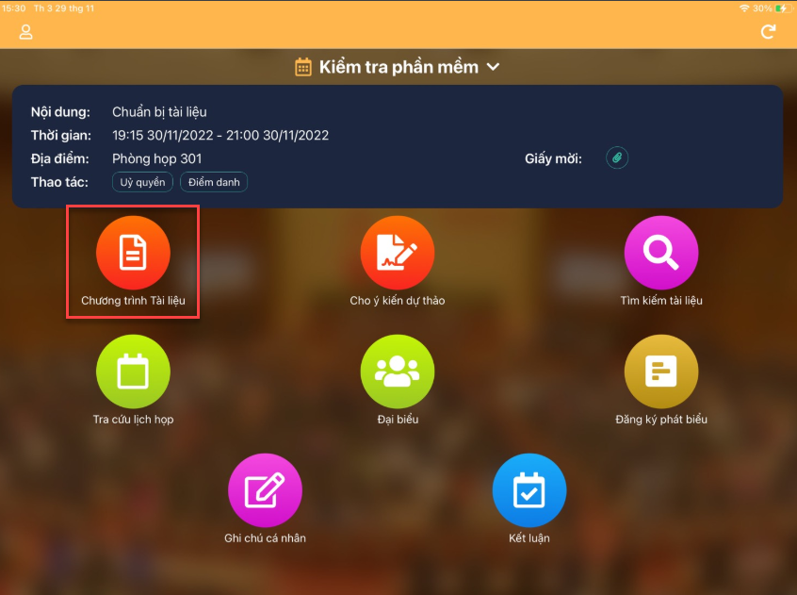
Bước 2: Tích chọn nút “Xem tài liệu”.
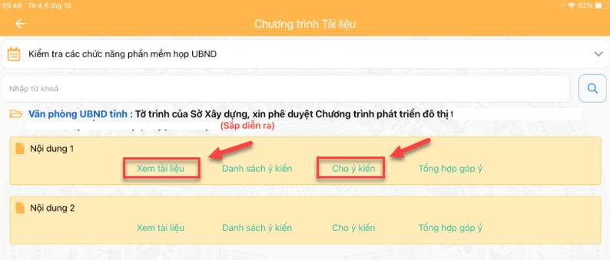
Bước 3: Đại biểu xem thông tin tài liệu, trên giao diện hiển thị có các nút chức năng phục vụ đại biểu có thể cho ý kiến về tài liệu.
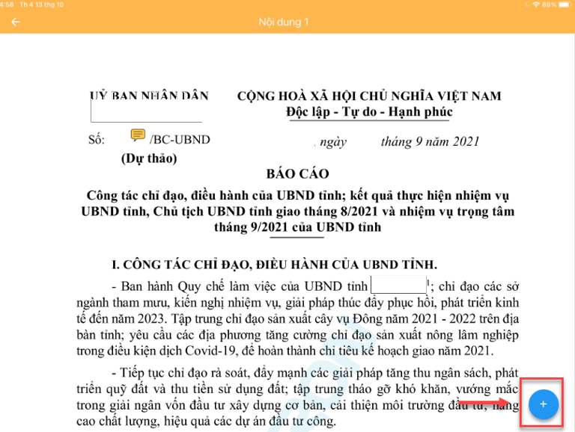

Cho ý kiến tài liệu
Cách 1: Cho ý kiến trực tiếp vào tài liệu.
Bước 1: Tại màn hình giao diện xem tài liệu trên ipad người dùng bấm chọn biểu tượng bấm vào hình cái bút để cho ý kiến trực tiếp vào tài liệu.
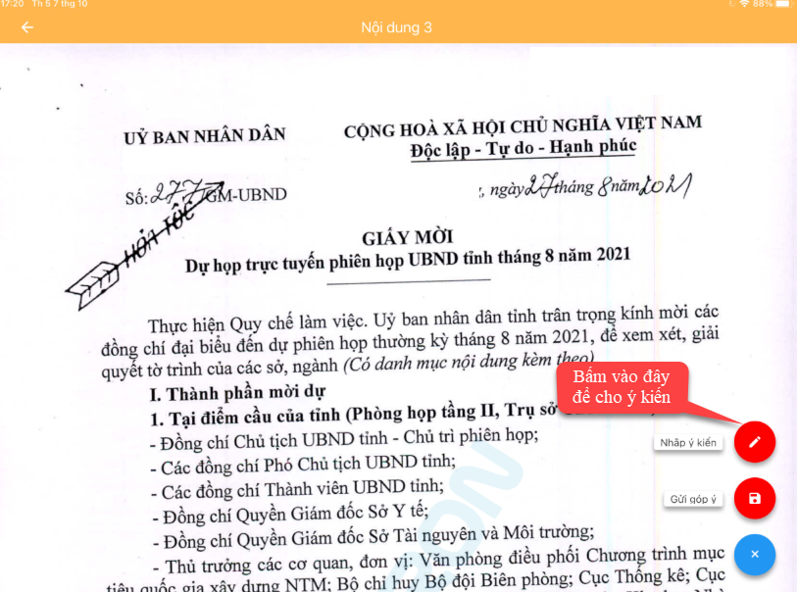
Bước 2: Nhập nội dung cho ý kiến và bấm “Gửi”.
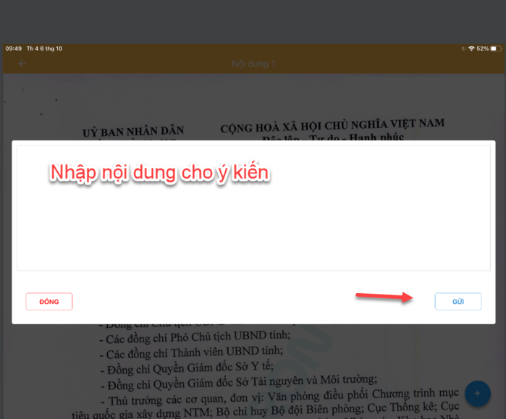
Cách 2: Cho ý kiến gắn kèm ngoài tài liệu:
Bước 1: Người dùng bấm vào module “Chương trình tài liệu” chọn chức năng “Cho ý kiến”.
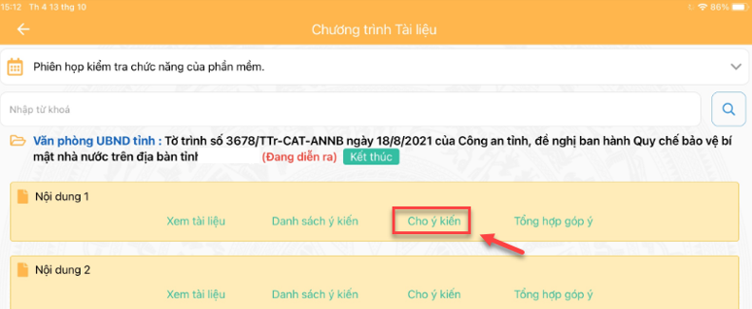
Bước 2: Bấm chọn “Đồng ý”, “Không đồng ý” sau đó nhập nội dung cần cho ý kiến “Gửi ý kiến”.
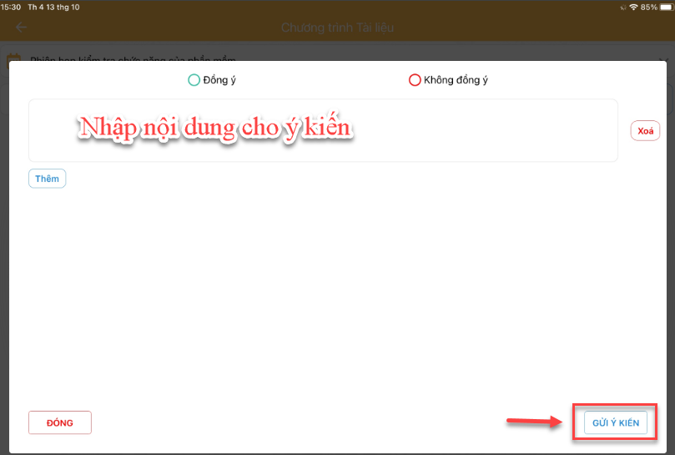

Góp ý vào tài liệu
Bước 1 : Chọn chức năng “Xem tài liệu”
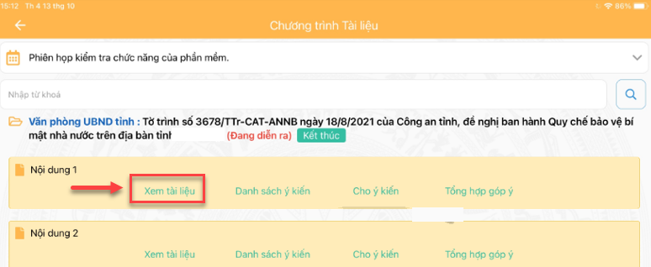
Bước 2 : Từ màn hình xem tài liệu người dùng chọn các nút chức năng để góp ý vào văn bản tài liệu sau đó chọn biểu tượng để lưu lại các góp ý.
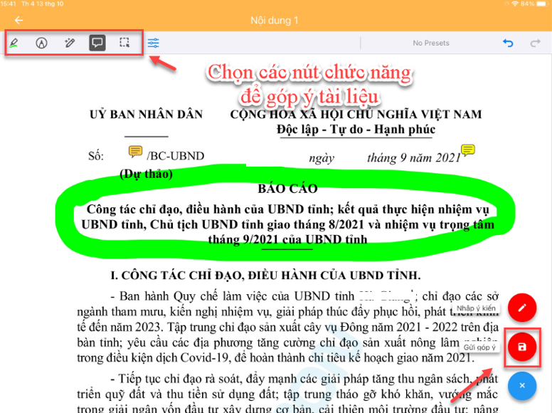

Cho ý kiến dự thảo
Bước 1: Chọn chức năng Cho ý kiến dự thảo:
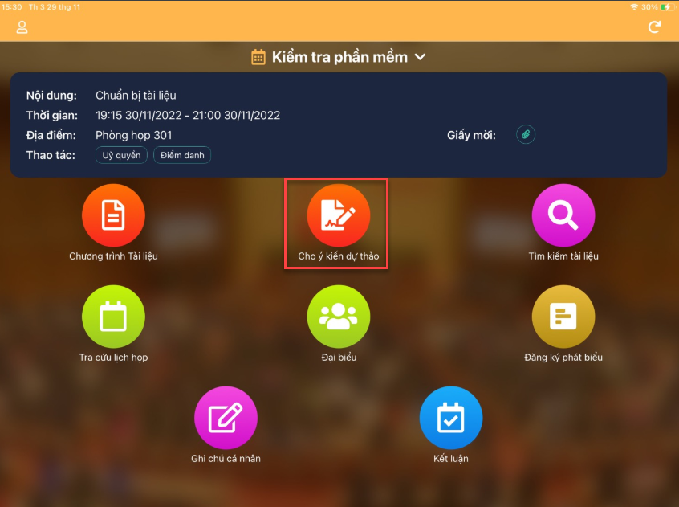
Bước 2: Click vào nút Cho ý kiến:
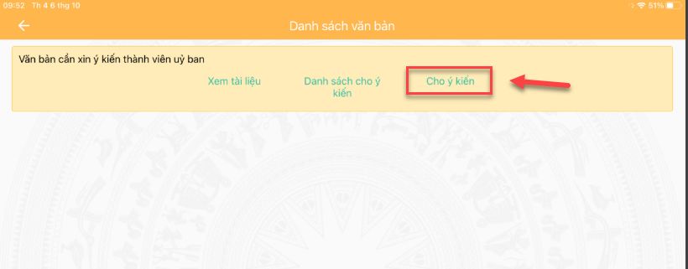
Bước 3: Cập nhật ý kiến.
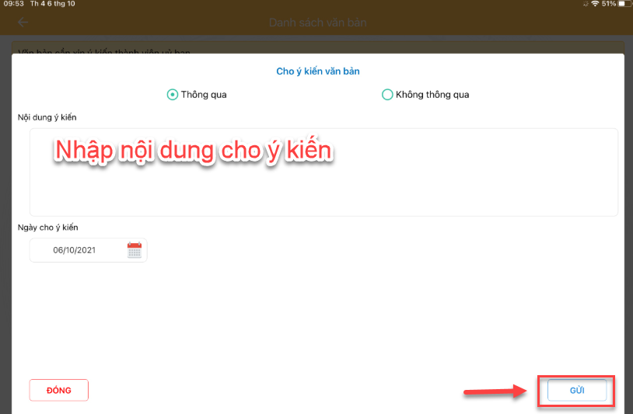

Tìm kiếm tài liệu
- Người dùng muốn tìm kiếm thông tin các văn bản từ các cuộc họp, người dùng lọc các trường dữ liệu tương ứng với các dữ liệu cần tìm => nhấn nút “Tìm kiếm tài liệu” để tìm kiếm kết quả.
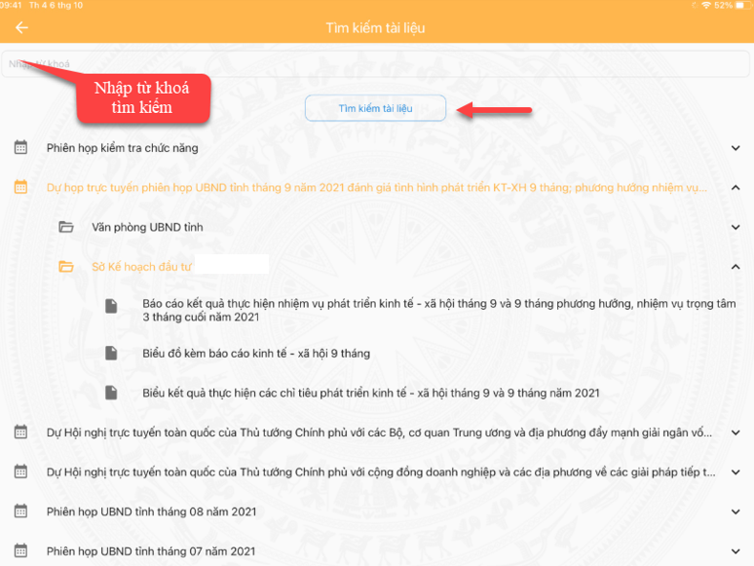

Danh sách đại biểu tham dự
- Đại biểu vào Module Đại biểu để xem danh sách các đại biểu, đơn vị tham gia cuộc họp. Danh sách đại biểu tham gia họp, đại biểu vắng mặt hiển thị như sau:
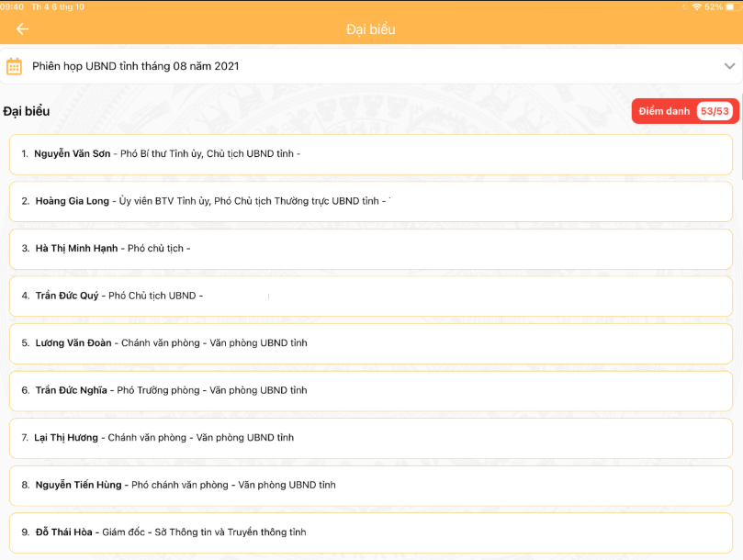

Đăng kí phát biểu
- Đăng ký phát biểu khi cần (Bấm nút “Đăng ký phát biểu) và chờ người chủ trì mời phát biểu.
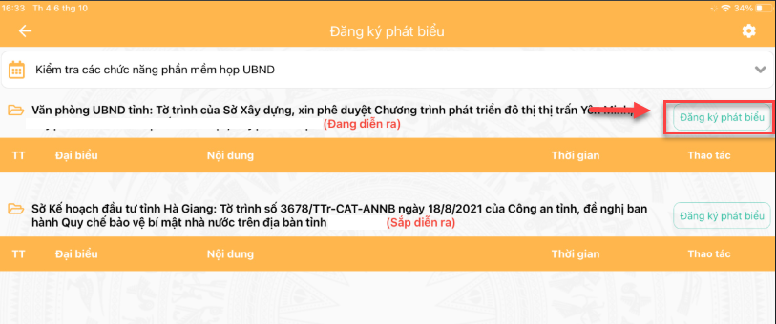
- Đại biểu đăng ký phát biểu tích Đăng ký phát biểu nhập nội dung phát biểu “Đăng ký”
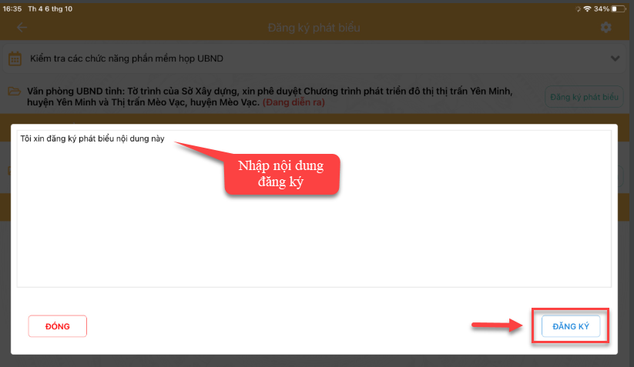

Ghi chú cá nhân
- Người dùng có thể thêm sửa xóa ghi chú cá nhân của mình khi tham dự cuộc họp. Người dùng bấm nút “Thêm mới” để thêm mới 1 ghi chú
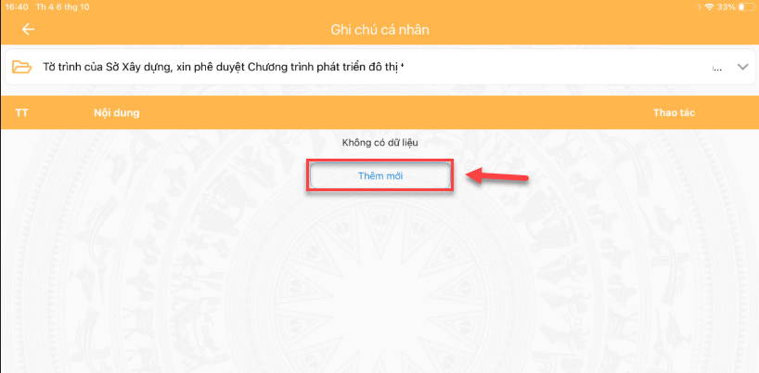
- Người dùng thêm ghi chú rồi => Lưu
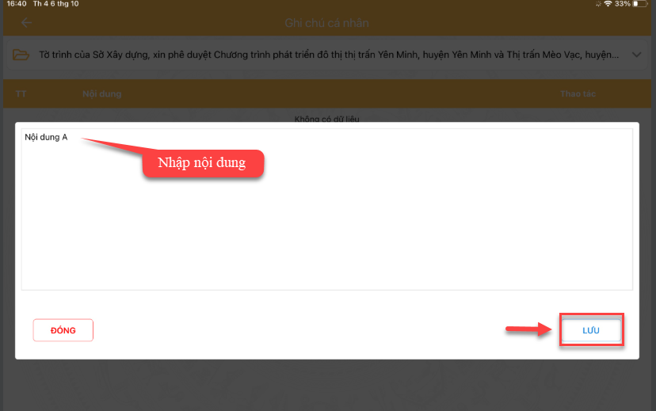
- Màn hình hiển thị sau khi thêm mới ghi chú như sau:
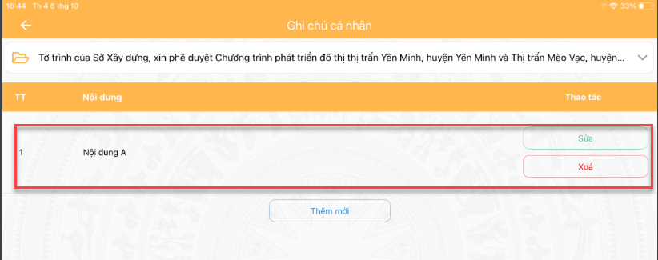
- Người dùng bấm nút “Sửa” để sửa ghi chú của mình
- Người dùng bấm nút “Xóa” để xóa 1 ghi chú

Kết luận
Trong module kết luận cuộc họp đại biểu xem được thông tin kết luận cuộc họp, file đính kèm (nếu có) từ người chủ trì hay thư ký màn hình hiển thị như sau:
